УТВЕРЖДАЮ
Главный инженер
ОАО «Беларуськалий»
А.Б.Петровский
«_____»____________2025г.

ТЕХНИЧЕСКОЕ ЗАДАНИЕ
на закупку аппарата для комбинированной терапии
BTL-4000 с принадлежностями (или аналог)

- Назначение: Система является новейшей в своём классе физиотерапевтических приборов. Широкие возможности и выбор аппликаторов дают возможность проводить комбинированную терапию.
Области применения: реабилитация, неврология, дерматология, гинекология, ортопедия, спортивная медицина, валеология, ЛОР, стоматология, ортопедия, общая практика.
- Комплектация и количество:

№ п/п | Наименование | Количество, шт. | Описание
1. | Аппарат для комбинированной терапии BTL-4000 с принадлежностями  (или аналог)  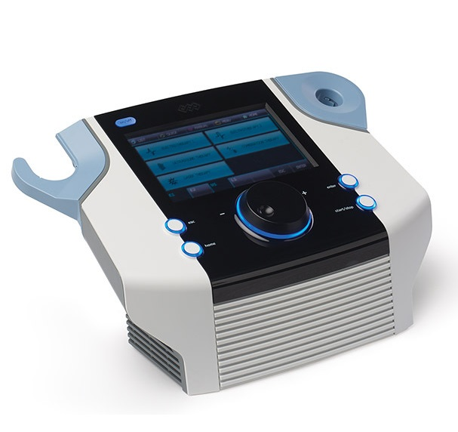 | 1 | Функциональные характеристики:  - Аппарат комбинированной терапии:  Модули терапевтические: не менее 3-х  - Одновременное проведение терапий - до 3-х  - Наличие заданных протоколов, предустановленные для каждой терапии-100+  - Сенсорный цветной дисплей для отоборажения параметров терапии, времени процедуры, контакта электродов и аппликаторов с телом пациента  - Размер дисплея 7“  - Разрешение дисплея 800х480  - Встроенная база данных пациентов  - Самоидентификация подключенных аксессуаров  - Тестирование аппликаторов, электродов и кабелей пациента  - Навигация по частям тела, диагнозам и локальным протоколам  - Терапевтическая энциклопедия предустановленная с рекомендованными параметрами, анатомическими изображениями и схемами воздействия  - Создание базы данных пациентов, пользовательских протоколов  - Кнопка вращения  - Быстрые протоколы  - Настройка звуковых эффектов, дисплея, автовыключения  - Меню на русском языке  Комплектация:  блок управления, кабель питания, предохранитель, кабель пациента (пара) 1,2 м – 2 шт., электрод 70х50 мм – 4 шт., губковое покрытие 55х70 мм – 4 шт.,  набор ремней фиксирующих, мультичастотная УЗТ головка 5 см², гель УЗ 0,3 л, стилус, держатель лазерного кластера или лазерного зонда, предостерегающая наклейка для лазера, руководство пользователя  Принадлежности:  Тележка  Держатель для лазерного аппликатора  Комбинированный (ИК и К) лазерный кластер. Суммарная выходная мощность 1500 мВт: - 8 697 4 x 50 мВт / 685 нм, 4 x 325 мВт / 830 нм, 13 x 16 мВт / 470 нм (голубой свет).  Зонд лазерный, ИК, 400мВт  Очки защитные в футляре (2шт.)  Аппликатор безоператорный Handsfree Sono 4, 4x3 см2  Аппликатор безоператорный Handsfree Sono 6, 6x3 см2  Электрод 120x100 мм (4шт.)  Губковое покрытие для электродов 70x50 мм (4шт.)  Губковые покрытия для электродов 120x100 мм (8шт.)  Параметры электротерапии:  - Токи:  гальванический ток  диадинамический ток  токи Траберта  фарадический ток  неофарадический ток  экспоненциальные импульсы экспоненциально нарастающие импульсы  прямоугольные импульсы  русская электростимуляция  стимулирующие импульсы  трапецеидальные импульсы  треугольные импульсы  комбинированные импульсы  ЧЕНС  вывоковольтные наноимпульсы  последовательности  2-полюсная интерференция  4-полюсная интерференция  изопланарная интерференция и поле дипольного вектора  прерываемые импульсы  токи Ледюка  Н-волны  Микротоки  среднечастотные импульсы  спастическая стимуляция (по Hufschmidt)  спастическая стимуляция (по Jantsch)  высоковольтная терапия  импульсный гальванический ток  модулированный импульсный ток  ток VMS  Ток Котц  Постизометрическая релаксация мышц  Режимы постоянного тока и напряжения - CC/CV  Шаг установки силы тока 0,1 мА и 0,1 В  Легкая смена полярности  Количество программируемых последовательностей токов 150  Программы по заболеваниям с графическими схемами воздействия 53 позиции  Возможность подключения к вакуумному аппарату BTL Vac (вакуумный блок)  Время терапии от 0 до 100 минут  Шаг установки 1 сек  Параметры лазерной терапии:  - Индикация готовности излучателя (на экране)  - Индикация лазерного излучения  - Дверной блокировочный выключатель  - Постоянный и импульсный режимы (частота 0-10000 Гц)  - Доза: 0.1-100 Дж/см2  - Обрабатываемая площадь: 0.1 – 100 см2  - Коэффицент заполнения: 35-90%  - Мощность выходного издучения, мВт-5 – 1700  Параметры ультразвуковой терапии:  - Водонепроницаемые двухчастотные УЗТ головки (1 и 3МГц)  - Подогрев УЗТ головки  - Комбинированное воздействие 1/3 МГц  - Многочастотная ультразвуковая система с визуальным контролем контакта  - Одновременное подключение двух УЗТ головок  - Постоянный и имульсный режим ультразвука  - Частота модуляции 10-150Гц  - Коэффицент заполнения: 5-95%  - Калибрация УЗТ головок может быть проведеная пользователем  - Программы по заболеваниям с графическими схемами воздействия - мин. 50  - Максимальная выходная интенсивность в постоянном режиме 2Вт/см2  - Максимальная выходная интенсивность в импульсном режиме: от 3Вт/см2  - Максимальная выходная мощность 13.2 Вт
3.Общие требования:
3.1. Гарантийные обязательства-не менее 24 месяцев;
3.2. Наличие ремонтных и обслуживающих компаний на территории РБ;
3.3. Паспорт, инструкция по эксплуатации, терапевтическое руководство на русском языке;
3.4. Сертификат соответствия РБ.
4. Требования к поставщику:
4.1. Оборудование должно поставляться заказчику полностью собранным, отлаженным и в упакованном виде.
4.2. Способ консервации должен обеспечивать сохранность при их транспортировке, погрузочно-разгрузочных операциях и временном хранении.
5.Требования к конкурсному предложению:
5.1. Предложение признается не соответствующим техническому заданию, если:
- оно не отвечает требованиям технического задания;
- не содержит информации на все характеристики и описание, изложенные в техническом задании;
- участник, представивший предложение, отказался исправить выявленные в нем ошибки или неточности.

6.Срок поставки 3-4 квартал 2025 года.

Начальник санатория Н.В.Петровская

256710

